**Принцип действия**

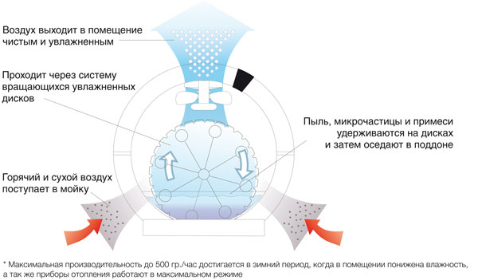

Процесс увлажнения в мойках воздуха BALLU AW–320 и AW–325 происходит по принципу «холодного испарения». Внутри прибора вращаются пластиковые диски, которые благодаря адсорбирующей поверхности и ламелям находятся в увлажненном состоянии. Проходя через диски, воздух очищается от пыли и увлажняется. Вся грязь смывается в поддон, а увлажненный воздух поступает в помещение.

Процесс очистки воздуха осуществляется без применения сменных фильтров и расходных материалов.

**Управление прибором**

Управление прибором происходит с помощью сенсорной панели управления.  
Нажав клавишу ON/OFF, Вы сможете включить или выключить мойку воздуха.  
Выбрать требуемый режим скорости вращения вентилятора можно с помощью клавиши SPEED LEVEL.   
Для выбора или изменения режима работы прибора нажмите клавишу MODE.   
Клавиша % AIR HUMIDITY предназначена для установки уровня влажности в помещении в диапазоне 40 – 75%.

**Режимы работы**

*AUTO (автоматический режим).*  
В этом режиме автоматически поддерживается уровень относительной влажности 45%. Чем ниже уровень влажности в комнате, тем выше скорость вращения вентилятора и, следовательно, выше производительность прибора.

*NIGHT (ночной режим для комфортного сна).*  
Режим предназначен для бесшумной работы мойки воздуха в ночное время.  
Освещенность панели управления снижена, прибор автоматически поддерживает относительную влажность на уровне 45%. Скорость вращения вентилятора установлена на минимальном уровне.

*CLEAN (режим очистки дисков от налета солей жесткости).*  
При работе в этом режиме вентилятор находится в выключенном состоянии, и запах моющего раствора, залитого в поддон, не будет распространяться по помещению. Вращаются только увлажняющие/очищающие диски.

**Отличительные особенности**

* Увлажнение и очистка воздуха
* Сенсорное управление
* Встроенный гигрометр
* Контейнер для ароматических масел (ароматерапия)
* Дезинфицирующий серебряный стержень DSS для обеззараживания воды (в комплекте)
* Встроенный режим очистки увлажняющих дисков
* Цветовая гамма: черный, белый

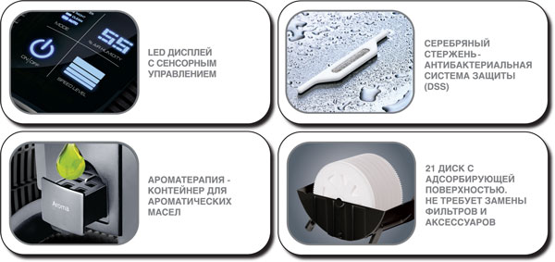

**Установка**

Устанавливайте прибор на ровной сухой поверхности вдалеке от электрических отопительных приборов.  
Не используйте мойку воздуха, если кабель электропитания или штепсельная вилка имеют повреждения, а также если прибор неисправен, поврежден при падении или при других обстоятельствах. Мойка воздуха должна эксплуатироваться только в собранном виде.

**Уход за прибором**

Рекомендуется тщательно промывать поддон и резервуар для воды 1 раз в неделю.  
Очистку увлажняющих/очищающих дисков проводите каждые 2 – 4 недели.  
Не используйте абразивные средства! Компоненты прибора следует промывать проточной водой.  
При необходимости чистки прибора его можно легко разобрать без применения специальных инструментов.

*Чистка корпуса прибора*

Очистите корпус прибора с помощью влажной ткани и высушите его. Если корпус сильно загрязнен, воспользуйтесь очищающим средством для пластмассовых изделий.

*Чистка поддона и резервуара для воды*

С помощью пластмассовой или деревянной щетки удалите со стенок поддона известковые отложения. По окончании чистки соберите прибор, установив все его элементы в исходное положение.

**Рекомендации**

Мойка воздуха должна эксплуатироваться только в жилых помещениях с соблюдением условий эксплуатации. Использование увлажнителя не по назначению может создавать ситуации, опасные для жизни и здоровья людей.

Максимум через две недели после начала эксплуатации мойка компенсирует помещению недостающую влагу. После этого уровень влажности в помещении начнет увеличиваться до нормы.

Перед длительным хранением вылейте всю воду из резервуара и на некоторое время оставьте мойку с открытой крышкой для просушки. Очистите прибор, как описано выше, и тщательно высушите его. Выкрутите резьбовую пробку из резервуара для воды и храните ее так, чтобы не повредить уплотнение. Рекомендуется хранить прибор в оригинальной упаковке в сухом прохладном месте.

**Гарантия 1 год**